创建koa2工程
首先，我们创建一个目录hello-koa并作为工程目录用VS Code打开
方法①：务必把当前目录切换到hello-koa这个目录，然后执行命令：npn i koa
(npm会把koa2以及koa2依赖的所有包全部安装到当前目录的node_modules目录下。)
方法②：在hello-koa这个目录下创建一个package.json，这个文件描述了我们的hello-koa工程会用到哪些包。
{
"name": "hello-koa",
"version": "1.0.0",
"scripts": {
"start": "node app.js"
},
"dependencies": {
"koa": "^2.8.1"
}
}

创建app.js，输入以下代码：
导入koa，和koa 1.x不同，在koa2中，我们导入的是一个class，因此用大写的Koa表示:
const Koa = require('koa');
创建一个Koa对象表示web app本身:
const app = new Koa();
对于任何请求，app将调用该异步函数处理请求：
app.use(async (ctx, next) => {
await next();
ctx.response.type = 'text/html';
ctx.response.body = '<h1>Hello, koa2!</h1>';
});
// 在端口3000监听:
app.listen(3000);
console.log('app started at port 3000...');
对于每一个http请求，koa将调用我们传入的异步函数来处理：
async (ctx, next) => {
await next();
// 设置response的Content-Type:
ctx.response.type = 'text/html';
// 设置response的内容:
ctx.response.body = '<h1>Hello, koa2!</h1>';}
其中，参数ctx是由koa传入的封装了request和response的方法，我们可以通过它访问request和response，（request：处理http请求，response：处理http响应）
next是koa传入的将要处理的下一个异步函数。我们首先用await next();处理下一个异步函数，然后，设置response的Content-Type和内容。
由async标记的函数称为异步函数，在异步函数中，可以用await调用另一个异步函数，这两个关键字将在ES7中引入。
让我们再仔细看看koa的执行逻辑。核心代码是：
app.use(async (ctx, next) => {
await next();
ctx.response.type = 'text/html';
ctx.response.body = '<h1>Hello, koa2!</h1>';
});
每收到一个http请求，koa就会调用通过app.use()注册的async函数，并传入ctx和next参数。我们可以对ctx操作，并设置返回内容。
但是为什么要调用await next()？
原因是koa把很多async函数组成一个处理链，每个async函数都可以做一些自己的事情，然后用await next()来调用下一个async函数。我们把每个async函数称为middleware，这些middleware可以组合起来，完成很多有用的功能。
例如，可以用以下3个middleware组成处理链，依次打印日志，记录处理时间，输出HTML：
app.use(async (ctx, next) => {
console.log(`${ctx.request.method} ${ctx.request.url}`); // 打印URL
await next(); // 调用下一个middleware
});

app.use(async (ctx, next) => {
const start = new Date().getTime(); // 当前时间
await next(); // 调用下一个middleware
const ms = new Date().getTime() - start; // 耗费时间
console.log(`Time: ${ms}ms`); // 打印耗费时间
});

app.use(async (ctx, next) => {
await next();
ctx.response.type = 'text/html';
ctx.response.body = '<h1>Hello, koa2!</h1>';
});
middleware的顺序很重要，也就是调用app.use()的顺序决定了middleware的顺序。
此外，如果一个middleware没有调用await next()，会怎么办？答案是后续的middleware将不再执行了。这种情况也很常见，例如，一个检测用户权限的middleware可以决定是否继续处理请求，还是直接返回403错误：
app.use(async (ctx, next) => {
if (await checkUserPermission(ctx)) {
await next();
} else {
ctx.response.status = 403;
}
});
理解了middleware，我们就已经会用koa了！
最后注意ctx对象有一些简写的方法，例如ctx.url相当于ctx.request.url，
ctx.type相当于ctx.response.type。
处理URL
正常情况下，我们应该对不同的URL调用不同的处理函数，这样才能返回不同的结果。
例如像这样写：
app.use(async (ctx, next) => {
if (ctx.request.path === '/') {
ctx.response.body = 'index page';
} else {
await next();
}
});
app.use(async (ctx, next) => {
if (ctx.request.path === '/test') {
ctx.response.body = 'TEST page';
} else {
await next();
}
});
app.use(async (ctx, next) => {
if (ctx.request.path === '/error') {
ctx.response.body = 'ERROR page';
} else {
await next();
}
});
这么写是可以运行的，但是好像有点蠢。
应该有一个能集中处理URL的middleware，它根据不同的URL调用不同的处理函数，
这样，我们才能专心为每个URL编写处理函数。

koa-router（为了处理URL，我们需要引入koa-router这个middleware，让它负责处理URL映射）
const Koa = require('koa');
// 注意require('koa-router')返回的是函数:
const router = require('koa-router')();
const app = new Koa();
//打印请求的url
app.use(async (ctx, next) => {
console.log(`Process ${ctx.request.method} ${ctx.request.url}...`);
await next();
});
// 添加url-route:
router.get('/hello/:name', async (ctx, next) => {
var name = ctx.params.name;
ctx.response.body = `<h1>Hello, ${name}!</h1>`;
});

router.get('/', async (ctx, next) => {
ctx.response.body = '<h1>Index</h1>';
});
// 添加路由中间件
app.use(router.routes());
//启动监听
app.listen(3000);
console.log('app started at port 3000...');
注意导入koa-router的语句最后的()是函数调用：
const router = require('koa-router')();
相当于：
const fn_router = require('koa-router');
const router = fn_router();
处理post请求
处理get请求: router.get('/path', async fn)
处理post请求: router.post('/path', async fn)。
const Koa = require('koa')
const fs = require('fs')
const app = new Koa()
const Router = require('koa-router')
let home = new Router()
// 子路由1
home.get('/', async ( ctx )=>{
let html = `
<ul>
<li><a href="/page/helloworld">/page/helloworld</a></li>
<li><a href="/page/404">/page/404</a></li>
</ul> `
ctx.body = html
})
// 子路由2let page = new Router()
page.get('/404', async ( ctx )=>{
ctx.body = '404 page!'
}).get('/helloworld', async ( ctx )=>{
ctx.body = 'helloworld page!'
})
// 装载所有子路由let router = new Router()
router.use('/', home.routes(), home.allowedMethods())
router.use('/page', page.routes(), page.allowedMethods())
// 加载路由中间件
app.use(router.routes()).use(router.allowedMethods())
app.listen(3000, () => {
console.log('[demo] route-use-middleware is starting at port 3000')
})
POST请求参数获取(对于POST请求的处理，koa2没有封装获取参数的方法)
对于POST请求的处理，koa2没有封装获取参数的方法，需要通过解析上下文context中的原生node.js请求对象req，将POST表单数据解析成query string（例如：a=1&b=2&c=3），再将query string 解析成JSON格式（例如：{"a":"1", "b":"2", "c":"3"}）

问题:post请求通常会发送一个表单，或者JSON，它作为request的body发送，但无论是Node.js提供的原始request对象，还是koa提供的request对象，都不提供解析request的body的功能！
koa-bodyparser: (解析原始request请求，把解析后的参数，绑定到ctx.request.body中)
①安装: npm iinstall koa-bodyparser
②引入： const bodyParser = require('koa-bodyparser');
③在合适的位置加上： app.use(bodyParser());
现在我们就可以处理post请求了。写一个简单的登录表单：
router.get('/', async (ctx, next) => {
ctx.response.body = `<h1>Index</h1>
<form action="/signin" method="post">
<p>姓名: <input name="name" value="koa"></p>
<p>密码: <input name="password" type="password"></p>
<p><input type="submit" value="提交"></p>
</form>`;
});
router.post('/signin', async (ctx, next) => {
var name = ctx.request.body.name || '',
password = ctx.request.body.password || '';
console.log(`signin with name: ${name}, password: ${password}`);
if (name === 'koa' && password === '12345') {
ctx.response.body = `<h1>欢迎, ${name}!</h1>`;
} else {
ctx.response.body = `<h1>登录失败!</h1>
<p><a href="/">再尝试一下</a></p>`;
}
});
注意：ctx.request是context经过封装的请求对象，ctx.req是context提供的node.js原生HTTP请求对象，同理ctx.response是context经过封装的响应对象，ctx.res是context提供的node.js原生HTTP请求对象。

注意到我们用var name = ctx.request.body.name || ''拿到表单的name字段，如果该字
段不存在，默认值设置为'。类似的，put、delete、head请求也可以由router处理。

GET请求数据获取
在koa中，获取GET请求数据源头是koa中request对象中的query方法或querystring方法，query返回是格式化好的参数对象，querystring返回的是请求字符串，
由于ctx对request的API有直接引用的方式，所以获取GET请求数据有两个途径。
1.从上下文中直接获取
请求对象： ctx.query 返回如 { a:1, b:2 }
请求字符串： ctx.querystring 返回如 a=1&b=2
2.从上下文的request对象中获取
请求对象： ctx.request.query 返回如 { a:1, b:2 }
请求字符串: ctx.request.querystring 返回如 a=1&b=2
const Koa = require('koa')
const app = new Koa()
app.use( async ( ctx ) => {
let url = ctx.url
// 从上下文的request对象中获取
let request = ctx.request
let req_query = request.query
let req_querystring = request.querystring
// 从上下文中直接获取
let ctx_query = ctx.query
let ctx_querystring = ctx.querystring
ctx.response.body = {
url,
req_query,
req_querystring,
ctx_query,
ctx_querystring
}
})
app.listen(3000, () => {
console.log('[demo] request get is starting at port 3000')
})
// http://localhost:3000/user?a=1
{
"url": "/user?a=1",
"req_query": {
"a": "1"
},
"req_querystring": "a=1", // "a=1&b=2"
"ctx_query": {
"a": "1"
},
"ctx_querystring": "a=1" // "a=1&b=2"
}
koa-static中间件(静态资源加载)
const Koa = require('koa')
const path = require('path')
const static = require('koa-static')
const app = new Koa()
// 静态资源目录对于相对入口文件index.js的路径（html项目在static文件下）
const staticPath = './static'
app.use( static(
path.join( __dirname, staticPath) //（当前文件目录+/static）
))
app.use( async ( ctx ) => {
ctx.body = 'hello world'
})
app.listen(3000)
(可以用来加载vue打包好后的项目)

koa2加载模板引擎
·安装模块
①安装koa模板使用中间件 npm install --save koa-views
②安装ejs模板引擎 npm install --save ejs
·使用模板引擎
文件目录
├── package.json
├── index.js
└── view
└── index.ejs
./index.js文件
const Koa = require('koa')
const views = require('koa-views')
const path = require('path')
const app = new Koa()
// 加载模板引擎
app.use(views(path.join(__dirname, './view'), {
extension: 'ejs'
}))
app.use( async ( ctx ) => {
let title = 'hello koa2'
await ctx.render('index', {
title,
})
})
app.listen(3000)
./view/index.ejs 模板
<!DOCTYPE html><html><head>
<title> <%= title %> </title></head><body>
<h1> <%= title %> </h1>
<p>EJS Welcome to <%= title %> </p></body></html>
Cookie
①cookie是储存于访问者的计算机的变量。实现同一个浏览器，访问同一个域名时的数据共享。
②HTTP是无状态协议。也就是，当你浏览了一个页面，然后转到同一个网站的历一个页面，服务器无法识别这是同一个浏览器在访问同一个网站。每一次的访问，都是没有任何关系的。

Cookie的应用实例：
①保存用户信息②浏览器历史记录③免登录④多个页面的数据传递⑤购物车
使用方法
koa提供了从上下文直接读取、写入cookie的方法
读取上下文请求中的cookie： ctx.cookies.get(name, [options])
在上下文中写入cookie： ctx.cookies.set(name, value, [options])
const Koa = require('koa')
const app = new Koa()
app.use( async ( ctx ) => {
if ( ctx.url === '/index' ) {
// 设置cookie
ctx.cookies.set(
'cid',
'hello world',
{
domain: 'localhost', // 写cookie所在的域名
path: '/index', // 写cookie所在的路径
maxAge: 10 * 60 * 1000, // cookie有效时长
expires: new Date('2017-02-15'), // cookie失效时间
httpOnly: false, // 是否只用于http请求中获取
overwrite: false // 是否允许重写
}
)
ctx.body = 'cookie is ok'
} else {
ctx.body = '没设置cookie'
}
})
app.listen(3000)
Session ( cookie保存在客户端浏览器，session保存在服务器上，更安全 )
koa2原生功能只提供了cookie的操作，但是没有提供session操作。session就只用自己实现或者通过第三方中间件实现。
在koa2中实现session的方案有一下几种：
①session数据量很小，可以直接存在内存中
②session数据量很大，则需要存储介质存放session数据
数据库存储方案（将session存放在MySQL数据库中）
需要用到中间件：
①koa-session-minimal 适用于koa2 的session中间件，提供存储介质的读写接口 。
②koa-mysql-session为koa-session-minimal中间件提供MySQL数据库的session数据crud
1.将sessionId和对应的数据存到数据库
2.将数据库的存储的sessionId存到页面的cookie中
3.根据cookie的sessionId去获取对于的session信息
const Koa = require('koa')
const session = require('koa-session-minimal')
const MysqlSession = require('koa-mysql-session')
const app = new Koa()
// 配置存储session信息的
mysqllet store = new MysqlSession({
user: 'root',
password: 'abc123',
database: 'koa_demo',
host: '127.0.0.1',
})
// 存放sessionId的cookie配置
let cookie = {
maxAge: '', // cookie有效时长
expires: '', // cookie失效时间
path: '', // 写cookie所在的路径
domain: '', // 写cookie所在的域名
httpOnly: '', // 是否只用于http请求中获取
overwrite: '', // 是否允许重写
secure: '',
sameSite: '',
signed: '',
}
// 使用session中间件
app.use(session({
key: 'SESSION_ID',
store: store,
cookie: cookie
}))
app.use( async ( ctx ) => {
// 设置session
if ( ctx.url === '/set' ) {
ctx.session = {
user_id: Math.random().toString(36).substr(2),
count: 0
}
ctx.body = ctx.session
} else if ( ctx.url === '/' ) {
// 读取session信息
ctx.session.count = ctx.session.count + 1
ctx.body = ctx.session
}

})
app.listen(3000)
koa-session中间件的使用
①安装：npm install koa-session --save
②引入：const session = require('koa-session');
③配置session的中间件
app.keys = ['some secret hurr']; /cookie的签名/
const CONFIG = {
key: 'koa:sess', / 默认 /
maxAge: 10000, /cookie的过期时间[需要修改] 默认是一天 /
overwrite: true, /默认 /
httpOnly: true, /true表示只有服务器端可以获取cookie /
signed: true, /默认 签名 /
rolling: true, / 在每次请求时强行设置 cookie，
这将重置 cookie 过期时间（默认：false） [需要修改] /
renew: false, / 当session过期时更新 [需要修改]/
};
app.use(session(CONFIG, app));
④使用
设置值 ctx.session.username = "张三";
cxt.session={}
获取值 ctx.session.username

实现session的式：
①在每个请求的参数或者数据中带上相关信息。这种方式的好处是不受cookie可用性的限制。我们在登录某些网站的时候会发现url里有长长的一串不规则字符，往往就是编码了用户的session信息。但是这种方式也会受到请求长度的限制，使用起来也不方便，而且还有安全性上的隐患。
②最常见的方式还是使用cookie来存储session信息。如上所述，这里的信息可以是整个session的具体数据，也可以只是session的标识。这样服务端通过set-cookie的方式把信息返回给客户端，客户端下次请求的时候会自动带上符合条件的cookie，服务端再解析cookie就能够获取到session信息了。koa-session也是采用cookie来实现session，默认情况下只使用一个cookie字段来存储session信息。
session存储
对于session的存储方式，koa-session同时支持cookie和外部存储。
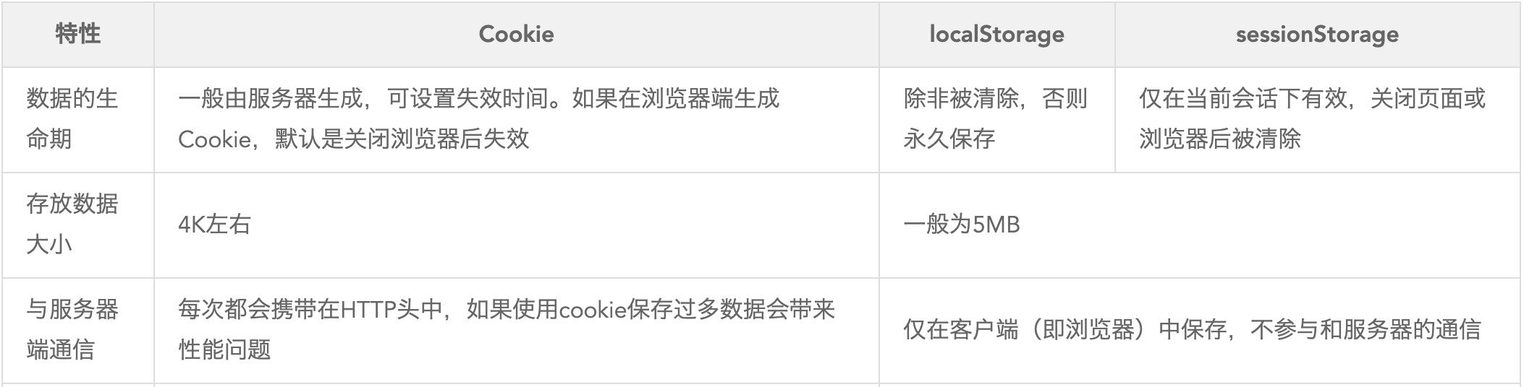

session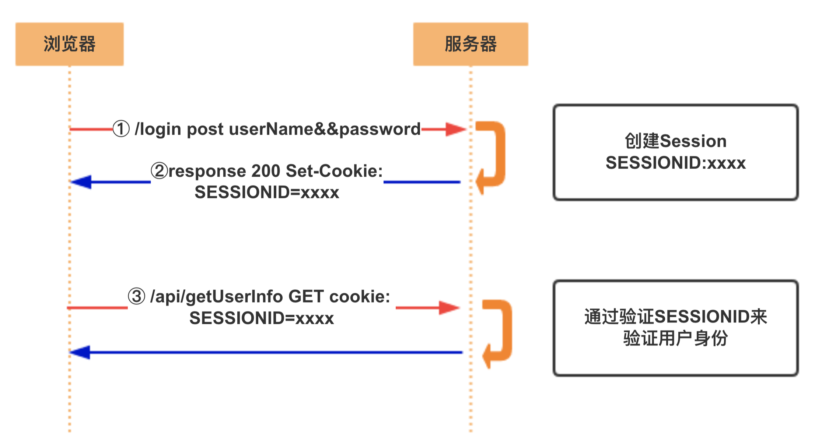
Session的流程：
①.用户向服务器发送用户名和密码
②服务器验证通过后,在当前对话(session)里面保存相关数据,比如用户角色, 登陆时间等;
③服务器向用户返回一个session_id, 写入用户的cookie
④用户随后的每一次请求, 都会通过cookie, 将session_id传回服务器
⑤服务端收到 session_id, 找到前期保存的数据, 由此得知用户的身份
Token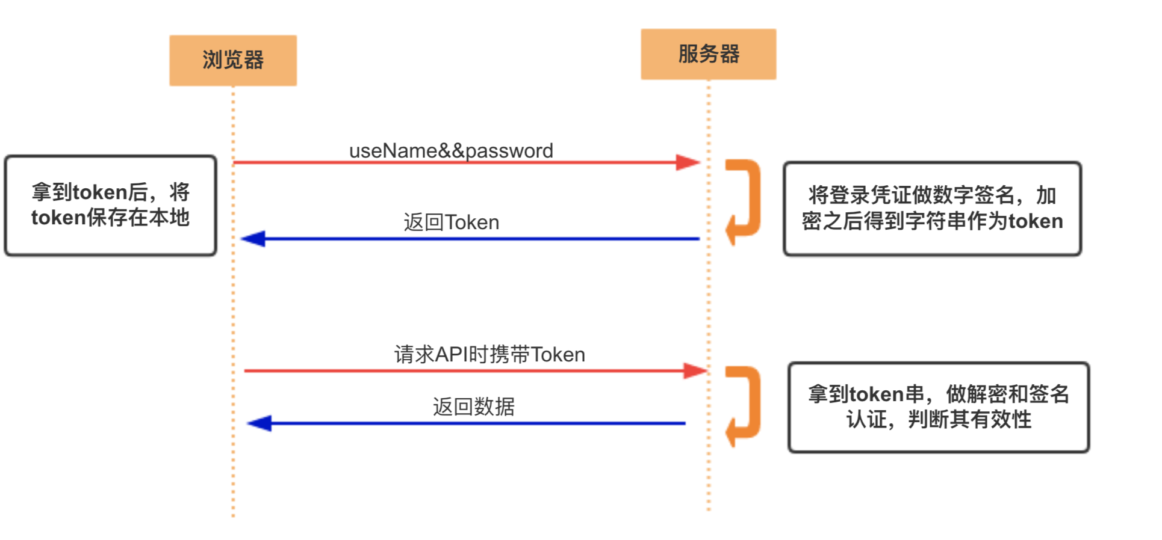
token的典型流程为：
①客户端使用用户名和密码请求登录
②服务端收到请求，去验证用户名与密码
③验证成功后，服务器会签发一个 Token， 再把这个 Token 发送给客户端
④客户端收到 Token 以后可以把它存储起来，如Cookie或者Web Storage
⑤客户单每次向服务端请求资源的时候，都需要带着服务器端签发的 Token
⑥服务器端收到请求，验证客户端请求里面带着的 Token，如果验证成功，就向客户端返回请求的数据；否的话，则返回对应的错误信息。
session vs token两种方式的区别在于：
①session要求服务端存储信息，并且根据id能够检索，而token不需要。在大规模系统中，对每个请求都检索会话信息可能是一个复杂和耗时的过程。但另外一方面服务端要通过token来解析用户身份也需要定义好相应的协议。
②session一般通过cookie来交互，而token方式更加灵活，可以是cookie，也可以是其他header，也可以放在请求的内容中。不使用cookie可以带来跨域上的便利性。
③token的生成方式更加多样化，可以由第三方服务来提供
JWT (JSON Web Token) [目前最流行的跨域认证解决方案]
JSON Web Tokens由dot（.）分隔的三个部分组成，它们是：
①Header（头部） ②Payload（负载） ③Signature（签名）
因此，JWT通常如下展示： Header.Payload.Signature （xx.yy.zz）

·Header（头部）是一个 JSON 对象
{
"alg": "HS256", // 表示签名的算法，默认是 HMAC SHA256（写成 HS256）
"typ": "JWT" // 表示Token的类型，JWT 令牌统一写为JWT
}

·Payload（负载）部分也是一个 JSON 对象，用来存放实际需要传递的数据
{
// 7个官方字段
"iss": "a.com", // issuer：签发人
"exp": "1d", // expiration time： 过期时间
"sub": "test", // subject: 主题
"aud": "xxx", // audience： 受众
"nbf": "xxx", // Not Before：生效时间
"iat": "xxx", // Issued At： 签发时间
"jti": "1111", // JWT ID：编号
// 可以定义私有字段
"name": "John Doe",
"admin": true
}
（JWT 默认是不加密的，任何人都可以读到，所以不要把秘密信息放在这个部分。）

·Signature（签名）是对前两部分的签名，防止数据被篡改。
首先，需要指定一个密钥(secret)。这个密钥只有服务器才知道，不能泄露给用户。然后，使用Header里面指定的签名算法（默认是 HMAC SHA256），按照下面的公式产生签名。
HMACSHA256(base64UrlEncode(header) + "." + base64UrlEncode(payload), secret)
算出签名后，把 Header、Payload、Signature 三个部分拼成一个字符串，每个部分之间用"点"（.）分隔，就可以返回给用户。
JWT = Base64(Header) + "." + Base64(Payload) + "." + $Signature

使用方式：
客户端收到服务器返回的JWT，可以储存在Cookie 里面，也可以储存在 localStorage。此后，客户端每次与服务端通信，都要带上这个JWT。你可以把它放在Cookie里面自动发送，但是这样不能跨域，所以更好的做法是放在HTTP请求的头信息 Authorization 字段里面
Authorization: Bearer <token>
另一种做法是， 跨域的时候， JWT就放在POST请求的数据体里。
JWT最大的优势是服务器不再需要存储Session，使得服务器认证鉴权业务可以方便扩展。这也是JWT最大的缺点由于服务器不需要存储Session状态，因此使用过程中无法废弃某个Token，或者更改Token的权限。也就是说一旦JWT签发了，到期之前就会始终有效。
简单demo 具体另外找例子
中间件：jwt-simple / jsonwebtoken / koa-jwt
const Koa = require("koa");
const app = new Koa();
const route = require('koa-route');
var bodyParser = require('koa-bodyparser');
const jwt = require('jwt-simple');
const cors = require('@koa/cors');
const secret = 'your_secret_string'; // 加密用的SECRET字符串，可随意更改
app.use(bodyParser()); // 处理post请求的参数
const login = ctx => {
const req = ctx.request.body;
const userName = req.userName;
const expires = Date.now() + 1000 * 60; //为了方便测试设置超时时间为一分钟后
const payload = {
iss: userName,
exp: expires
};
const Token = jwt.encode(payload, secret);
ctx.response.body = {
data: Token,
msg: '登陆成功'
};
}
const getUserName = ctx => {
const token = ctx.get('authorization').split(" ")[1];
const payload = jwt.decode(token, secret);
// 每次请求只判断Token是否过期，不重新去更新Token过期时间
(更新不更新Token的过期时间主要看实际的应用场景)
if(Date.now() > payload.exp) {
ctx.response.body = {
errorMsg: 'Token已过期，请重新登录'
};
} else {
ctx.response.body = {
data: {
username: payload.iss,
},
msg: '获取用户名成功',
errorMsg: ''
};
}
}
app.use(cors());
app.use(route.post('/login', login));
app.use(route.get('/getUsername', getUserName));
app.listen(3200, () => {
console.log('启动成功');
});

<div class="login-wrap">
<input type="text" placeholder="用户名" class="userName">
<input type="password" placeholder="密码" class="password">
<button class="btn">登陆</button>
</div>
<button class="btn1">获取用户名</button>
<p class="username"></p>
</body>
<script>
var btn = document.querySelector('.btn');
btn.onclick = function () {
var userName = document.querySelector('.userName').value;
var password = document.querySelector('.password').value;
fetch('http://localhost:3200/login', {
method: 'POST',
body: `userName=${userName}&password=${password}`,
headers:{
'Content-Type': 'application/x-www-form-urlencoded'
},
mode: 'cors' // no-cors, cors, *same-origin
})
.then(function (response) {
return response.json(); })
.then(function (res) {
// 获取到Token,将Token放在localStorage
document.cookie = `token=${res.data}`;
localStorage.setItem('token', res.data);
localStorage.setItem('token_exp', new Date().getTime());
alert(res.msg);
})
.catch(err => {
message.error(`本地测试错误${err.message}`);
console.error('本地测试错误', err);
});
}
var btn1 = document.querySelector('.btn1');
btn1.onclick = function () {
var username = document.querySelector('.username');
const token = localStorage.getItem('token');
fetch('http://localhost:3200/getUsername', {
headers:{
'Authorization': 'Bearer ' + token
},
mode: 'cors' // no-cors, cors, *same-origin
})
.then(function (response) {
return response.json();
})
.then(function (res) {
console.log('返回用户信息结果', res);
if(res.errorMsg !== '') {
alert(res.errorMsg);
username.innerHTML = '';
} else {
username.innerHTML = `姓名：${res.data.username}`;
}
})
.catch(err => {
console.error(err);
});
}
</script>
MySQL数据库
安装 node.js的mysql模块： npm install --save mysql
模块介绍：
mysql模块是node操作MySQL的引擎，可以在node.js环境下对MySQL数据库进行建表，增、删、改、查等操作。
创建数据库会话
sqlDemo.js
const mysql = require('mysql')
const connection = mysql.createConnection({
host : '127.0.0.1', // 数据库地址
user : 'root', // 数据库用户
password : '123456' // 数据库密码
database : 'demo' // 选中数据库
})
// 执行sql脚本对数据库进行读写
connection.query('SELECT * FROM my_table', (error, results, fields) => {
if (error) throw error
// connected!
console.log(results) //打印数据
// 结束会话
// connection.release() 报错！！
});
package.json
{
"name": "sql",
"version": "1.0.0",
"scripts": {
"start": "node sqlDemo.js"
},
"dependencies": {
"mysql": "^2.17.1",
"nodemon": "^1.19.1"
}
}
直接运行：node sqlDemo.js
创建数据连接池
一般情况下操作数据库是很复杂的读写过程，不只是一个会话，如果直接用会话操作，就需要每次会话都要配置连接参数。所以这时候就需要连接池管理会话。
const mysql = require('mysql')
// 创建数据池
const pool = mysql.createPool({
host : '127.0.0.1', // 数据库地址
user : 'root', // 数据库用户
password : '123456' // 数据库密码
database : 'my_database' // 选中数据库
})
// 在数据池中进行会话操作
pool.getConnection(function(err, connection) {
connection.query('SELECT * FROM my_table', (error, results, fields) => {
connection.release(); // 结束会话
if (error) throw error; // 如果有错误就抛出
})
})
async/await封装使用mysql
由于mysql模块的操作都是异步操作，每次操作的结果都是在回调函数中执行，现在有了async/await，就可以用同步的写法去操作数据库
①Promise封装mysql模块：
./async-db
const mysql = require('mysql')
const pool = mysql.createPool({
host : '127.0.0.1',
user : 'root',
password : '123456',
database : 'my_database'
})
let query = function( sql, values ) {
return new Promise(( resolve, reject ) => {
pool.getConnection(function(err, connection) {
if (err) {
reject( err )
} else {
connection.query(sql, values, ( err, rows) => {
if ( err ) {
reject( err )
} else {
resolve( rows )
}
connection.release()
})
}
})
})
}
module.exports = { query }

②async/await使用
const { query } = require('./async-db')
async function selectAllData( ) {
let sql = 'SELECT * FROM my_table'
let dataList = await query( sql )
return dataList
}
async function getData() {
let dataList = await selectAllData()
console.log( dataList )
}
getData()
跨域问题： 跨域指浏览器不允许当前页面的所在的源去请求另一个源的数据。
源指①协议 ②端口 ③域名
解决方案： 同源策略：域名、协议、端口均相同。
① JSONP跨域：只支持GET请求，不支持POST等其它请求
② CORS跨域：支持所有的请求，包含GET、POST、OPTOIN、PUT、DELETE等。
CORS即跨源资源共享，它定义了一种浏览器和服务器交互的方式来确定是否允许跨域请求。它是一个妥协，有更大的灵活性，但比起简单地允许所有这些的要求来说更加安全。但是CORS也具有一定的风险性，比如请求中只能说明来自于一个特定的域但不能验证是否可信，而且也容易被第三方入侵。 这里一般需要后端配合,开启cors。
（这个方式解决的跨越问题支持开发和生产环境。但是有一定的安全性问题。）

中间件koa2-cors （ npm install --save koa2-cors ）
var koa = require('koa');
var cors = require('koa2-cors');
var app = koa();
//开启
app.use(cors());

中间件jsonp （npm install --save koa-jsonp）
const Koa = require('koa')
const jsonp = require('koa-jsonp')
const app = new Koa()
// 使用中间件
app.use(jsonp())
app.use( async ( ctx ) => {
let returnData = {
success: true,
data: {
text: 'this is a jsonp api',
time: new Date().getTime(),
}
}
ctx.body = returnData
})
app.listen(3000, () => {
console.log('[demo] jsonp is starting at port 3000')
})
返回
{ "success": true,
"data": {
"text": "this is a jsonp api",
"time": 1567676013000
}
}

